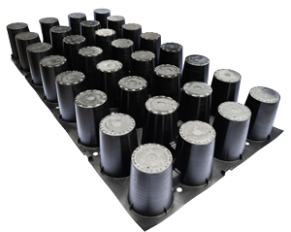
CAHIER DES CHARGES :
Deschacht Drainix®

Le revêtement est une dalle en béton avec des ouvertures en gazon, ayant une surface perméable à l’eau d'environ 30% et une surface d'infiltration d'environ 50%. Il est installé avec une épaisseur de 15 cm. Les ouvertures sont obtenues en installant un cadre en plastique PP dans lequel le béton est coulé. Pour positionner ce cadre, une couche de pavage d’une épaisseur de 3 à 4 cm est d’abord placée. Cela assure une surface plane et une épaisseur du béton.

Les éléments en plastique ont des dimensions de 120*60*15 cm. Pour éviter le déplacement du cadre en plastique, un treillis de renforcement est placé entre les pointes. Ce treillis de renforcement a un diamètre de 6 mm ou 8 mm, 150 mm * 150 mm et repose sur des entretoises intégrées à une hauteur de 37 mm.

